TRƯỜNG ĐẠI HỌC KINH TẾ

KHOA THỐNG KÊ – TIN HỌC

–––––––––––––––––––––––––––––––



**BÁO CÁO DỰ ÁN**

QUẢN LÝ HOMESTAY

Sinh viên thực hiện : Nguyễn Kiều Khánh Hạ

Trịnh Thị Khánh Huyền

Hà Thị Quỳnh Anh

Bùi Quý Ngân

Nông Thị Trương Nhung

Nguyễn Anh Thư

Lớp : MIS3034_1

Học phần : Thực hành hệ thống hoạch định nguồn lực doanh nghiệp

Giảng viên giảng dạy : Phạm Viết Phú

Đà Nẵng, 12/2025

**MỤC LỤC**

**LỜI CẢM ƠN** 4

**LỜI MỞ ĐẦU** 5

**CHƯƠNG 1: TỔNG QUAN VỀ DỰ ÁN VÀ ỨNG DỤNG PHẦN MỀM ODOO TRONG DOANH NGHIỆP** 7

1. Cơ sở lý thuyết 7

1.1 ERP (Enterprise Resource Planning) 7

1.2. Odoo 8

2. Tổng quan về dự án 8

2.1 Giới thiệu về homestay 8

2.2 WorkFlow 9

2.3 UseCase 11

2.4 Mô hình ERD 12

**CHƯƠNG 2: ỨNG DỤNG THỰC HÀNH ODOO TRONG VIỆC THỰC HIỆN QUY TRÌNH QUẢN LÝ HOMESTAY** 13

1. Quy trình quản lý phòng 13

2. Phân hệ quản lý đặt phòng và chính sách đặt phòng 17

3. Phân hệ khách hàng 20

4. Phân hệ hàng hóa 21

5. Phân hệ dịch vụ và nhóm dịch vụ 22

6. Phân hệ tài sản 26

7. Phân hệ bảo trì và lịch sử hư hỏng 29

**CHƯƠNG 3: KẾT LUẬN VÀ HƯỚNG PHÁT TRIỂN** 31

1. Kết quả đạt được 31

2. Định hướng phát triển đề tài 31

**MỤC LỤC HÌNH ẢNH**

Hình 1.1.1. Giới thiệu ERP 8

Hình 1.1.2. Giới thiệu Odoo 9

Hình 1.2.1. BPMN hệ thống 10

Hình 1.2.2. BPMN tài sản 11

Hình 1.3. Use case hệ thống 12

Hình 1.4. Mô hình ERD của hệ thống 13

Hình 2.1.1. Thông tin phòng 14

Hình 2.1.2. Thông tin loại phòng 15

Hình 2.1.3. Form dọn phòng 16

Hình 2.1.4. List Phòng 16

Hình 2.1.5. List tiện nghi 17

Hình 2.1.6. Bảng giá 17

Hình 2.2.1. Lịch đặt phòng 18

Hình 2.2.2. Chi tiết đặt phòng 19

Hình 2.2.3. Chính sách phòng 20

Hình 2.2.4. Chi tiết hóa đơn 20

Hình 2.3.1. List khách hàng 21

Hình 2.3.2. Chi tiết thông tin khách hàng 22

Hình 2.4.1. Chi tiết sản phẩm hàng hóa 22

Hình 2.4.2. List hàng hóa 23

Hình 2.4.3. Nhóm dịch vụ 24

Hình 2.4.4. List dịch vụ 24

Hình 2.4.5. List nhóm dịch vụ 25

2.4.6. Chi tiết dịch vụ 25

Hình 2.5.1. List tài sản 27

Hình 2.5.2. Tình trạng tài sản 28

Hình 2.5.3. Chi tiết tài sản 28

Hình 2.5.4. Định mức tài sản 29

Hình 2.5.5. Cấp phát tài sản 30

Hình 2.6.1. Phiếu bảo trì 30

**LỜI CẢM ƠN**

Nhóm chúng em xin chân thành cảm ơn thầy Phạm Viết Phútận tình giảng dạy và hướng dẫn trong suốt quá trình học tập môn Thực hành Hệ thống Hoạch định Nguồn lực Doanh nghiệp (ERP). Nhờ sự hỗ trợ và truyền đạt kiến thức của thầy, nhóm chúng em đã có thể hoàn thành bài báo cáo này một cách đầy đủ và đúng yêu cầu.

Mặc dù đã nỗ lực thực hiện tốt nhất có thể, bài báo cáo chắc chắn vẫn còn một số thiếu sót. Nhóm chúng em rất mong nhận được sự góp ý từ thầy để rút kinh nghiệm và cải thiện dự án nhóm.

Xin chân thành cảm ơn thầy!

# **LỜI MỞ ĐẦU**

1. **Lý do chọn đề tài**

Trong bối cảnh chuyển đổi số diễn ra mạnh mẽ, các doanh nghiệp dịch vụ lưu trú – đặc biệt là mô hình homestay – ngày càng cần những giải pháp quản trị hiệu quả để nâng cao chất lượng dịch vụ, tối ưu chi phí và quản lý hoạt động một cách đồng bộ. Hệ thống Hoạch định Nguồn lực Doanh nghiệp (ERP) đóng vai trò quan trọng trong việc kết nối các quy trình như đặt phòng, quản lý khách hàng, quản lý doanh thu, vận hành dịch vụ và chăm sóc khách hàng trên cùng một nền tảng thống nhất.

Ứng dụng Odoo, với ưu điểm linh hoạt – mã nguồn mở – dễ tùy chỉnh, là giải pháp phù hợp cho các mô hình kinh doanh vừa và nhỏ như homestay. Trong khuôn khổ môn học Thực hành Hoạch định Nguồn lực Doanh nghiệp, nhóm chúng em thực hiện dự án "Xây dựng hệ thống quản lý Homestay trên nền tảng Odoo" nhằm vận dụng kiến thức đã học vào thực tế. Báo cáo này trình bày quy trình triển khai, các phân hệ sử dụng, kết quả mô phỏng hoạt động và đánh giá hiệu quả của hệ thống.

1. **Mục tiêu đề tài**
2. Xây dựng mô hình quản lý Homestay dựa trên nền tảng Odoo nhằm mô phỏng các nghiệp vụ vận hành thực tế như quản lý đặt phòng, khách hàng, dịch vụ và thanh toán.
3. Vận dụng kiến thức ERP để cấu hình và triển khai các phân hệ phù hợp, giúp hệ thống hoạt động trơn tru và đồng bộ.
4. Đánh giá tính hiệu quả của việc ứng dụng Odoo trong quản lý homestay, bao gồm khả năng tự động hóa quy trình, giảm sai sót và hỗ trợ ra quyết định.
5. Nâng cao kỹ năng thực hành triển khai hệ thống ERP, phân tích nghiệp vụ, chuẩn hóa quy trình và áp dụng trong môi trường doanh nghiệp thực.
6. **Phạm vi nghiên cứu**

* Phạm vi nghiệp vụ: Đề tài tập trung vào các quy trình cốt lõi của hoạt động homestay gồm:
* Quản lý phòng (thông tin, giá, tình trạng)
* Quản lý đặt phòng
* Quản lý khách hàng
* Quản lý dịch vụ đi kèm
* Hóa đơn – thanh toán
* Báo cáo doanh thu cơ bản
* Phạm vi kỹ thuật:
* Sử dụng nền tảng Odoo (phiên bản phù hợp với lớp học)
* Cấu hình các phân hệ: Sales, Booking (nếu có tùy chỉnh), Inventory, Accounting, Contacts
* Không mở rộng sang lập trình nâng cao hoặc tích hợp hệ thống bên ngoài (API, IoT…), trừ khi cần thiết.
* Phạm vi đánh giá:
* Đánh giá mức độ phù hợp của Odoo với mô hình Homestay
* Xem xét khả năng tự động hóa và quản trị dữ liệu
* Không đi sâu vào mô hình tài chính nâng cao hoặc phân tích chi phí – lợi nhuận dài hạn.

# **CHƯƠNG 1: TỔNG QUAN VỀ DỰ ÁN VÀ ỨNG DỤNG PHẦN MỀM ODOO TRONG DOANH NGHIỆP**

## 1. Cơ sở lý thuyết

### 1.1 ERP (Enterprise Resource Planning)

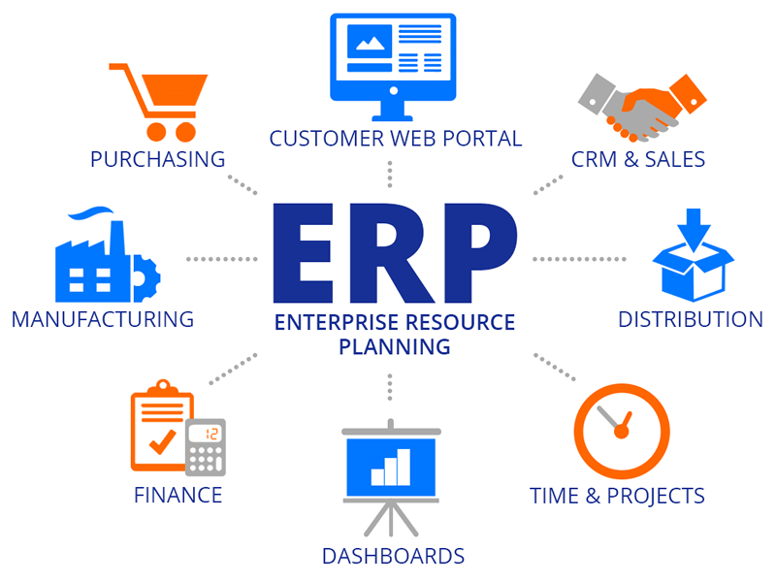

Hình 1.1.1. Giới thiệu ERP

Hệ thống ERP là giải pháp giúp doanh nghiệp quản lý toàn bộ hoạt động như kế toán, kho, nhân sự, bán hàng và sản xuất trên một nền tảng thống nhất, tạo nên nguồn dữ liệu tập trung, liên thông giữa các phòng ban và chuẩn hóa quy trình làm việc. ERP mang lại nhiều lợi thế như đồng bộ dữ liệu, giảm sai sót, nâng cao hiệu suất, rút ngắn thời gian xử lý, hỗ trợ báo cáo và phân tích theo thời gian thực, đồng thời tăng khả năng kiểm soát và đưa ra quyết định. Hệ thống này có các đặc điểm nổi bật gồm dữ liệu tập trung, quy trình liên kết chặt chẽ, kiến trúc module dễ mở rộng và khả năng tự động hóa nhiều nghiệp vụ quản lý. Tuy nhiên, ERP cũng tồn tại một số nhược điểm như chi phí triển khai ban đầu cao, thời gian triển khai dài, yêu cầu đào tạo nhân viên, dễ gây gián đoạn nếu chuẩn bị chưa tốt và trở nên phức tạp nếu không được tùy chỉnh phù hợp. Bên cạnh đó, doanh nghiệp có thể gặp rủi ro trong quá trình áp dụng ERP như sự chống đối của nhân viên do thay đổi quy trình, sai lệch khi chuyển đổi dữ liệu, phát sinh chi phí, kéo dài tiến độ và triển khai sai phạm vi nếu nhu cầu không được xác định rõ ngay từ đầu.

### 1.2. Odoo

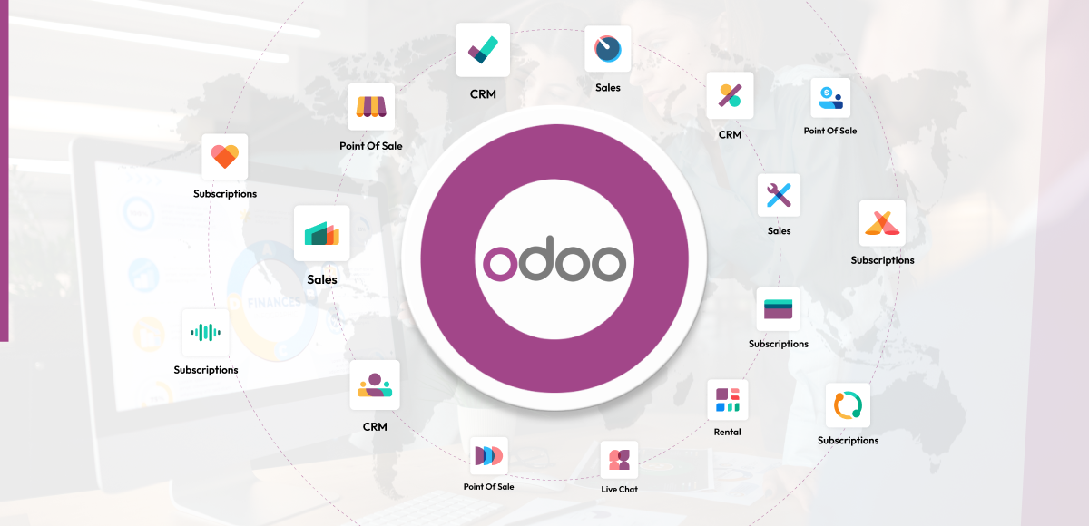

Hình 1.1.2. Giới thiệu Odoo

Odoo là một hệ thống ERP mã nguồn mở được phát triển bằng Python, sở hữu kho ứng dụng phong phú và hỗ trợ mạnh mẽ cho nhiều loại hình doanh nghiệp. Hệ thống cung cấp hai phiên bản chính gồm Community (miễn phí) và Enterprise (trả phí), đáp ứng nhu cầu sử dụng đa dạng từ cơ bản đến nâng cao. Odoo có nhiều ưu điểm nổi bật như chi phí thấp nhờ mã nguồn mở, khả năng tùy chỉnh linh hoạt theo nhu cầu doanh nghiệp và hệ thống module sẵn có rất phong phú, bao gồm CRM, Sales, Accounting, Inventory, HR, Manufacturing và nhiều ứng dụng khác. Giao diện của Odoo được thiết kế hiện đại, thân thiện, dễ sử dụng, đồng thời hỗ trợ đa ngôn ngữ và cho phép triển khai linh hoạt trên Cloud hoặc On-premise.

Về đặc điểm kỹ thuật, Odoo sở hữu kiến trúc module độc lập, sử dụng cơ sở dữ liệu PostgreSQL với khả năng mở rộng cao, đồng thời hỗ trợ tích hợp dễ dàng thông qua API. Cộng đồng phát triển của Odoo rất lớn, giúp hệ thống được cập nhật thường xuyên cả về tính năng lẫn bảo mật. Tuy nhiên, Odoo cũng tồn tại một số nhược điểm như việc tùy chỉnh đòi hỏi kiến thức lập trình, một số tính năng nâng cao chỉ khả dụng trên phiên bản Enterprise, các module cộng đồng có chất lượng không đồng đều và việc tùy chỉnh quá nhiều có thể làm hệ thống khó nâng cấp lên phiên bản mới. Bên cạnh đó, quá trình triển khai Odoo cũng tiềm ẩn rủi ro như nhà triển khai thiếu năng lực dẫn đến lỗi hệ thống, tùy chỉnh quá mức gây phức tạp và khó bảo trì, rủi ro bảo mật nếu quản trị server kém và chọn sai module có thể khiến quy trình vận hành kém hiệu quả.

## 2. Tổng quan về dự án

### 2.1 Giới thiệu về homestay

Dự án “Quản lý Homestay” được xây dựng nhằm hỗ trợ đơn vị kinh doanh lưu trú quản lý hoạt động vận hành một cách hiệu quả, minh bạch và tự động hóa. Thông qua việc ứng dụng Odoo – một hệ thống ERP mã nguồn mở có khả năng tùy chỉnh linh hoạt – dự án hướng đến việc số hóa quy trình quản lý phòng, đặt phòng, thu chi và chính sách lưu trú, giúp Homestay giảm thiểu sai sót, tiết kiệm thời gian và nâng cao trải nghiệm khách hàng.

Hệ thống được thiết kế để đáp ứng đầy đủ các nội quy và chính sách vận hành của Homestay, bao gồm quản lý thời gian nhận – trả phòng, tự động tính phụ thu check-in/check-out sớm hoặc trễ theo quy định, tính phí khách phát sinh, và xử lý các trường hợp hủy phòng hoặc khách không đến. Bên cạnh đó, dự án còn hỗ trợ lưu trữ thông tin, nhắc nhở và xử lý các tình huống đặc biệt như trường hợp bất khả kháng theo đúng chính sách.

Với việc triển khai trên Odoo, Homestay có thể quản lý tập trung tất cả dữ liệu đặt phòng, lịch sử khách hàng và các hoạt động liên quan trên một nền tảng duy nhất. Điều này giúp tối ưu hóa vận hành, tăng tính chính xác trong tính phí, đồng thời nâng cao chất lượng dịch vụ và hiệu quả quản lý tổng thể.

### 2.2 WorkFlow

a. Quy trình đặt phòng

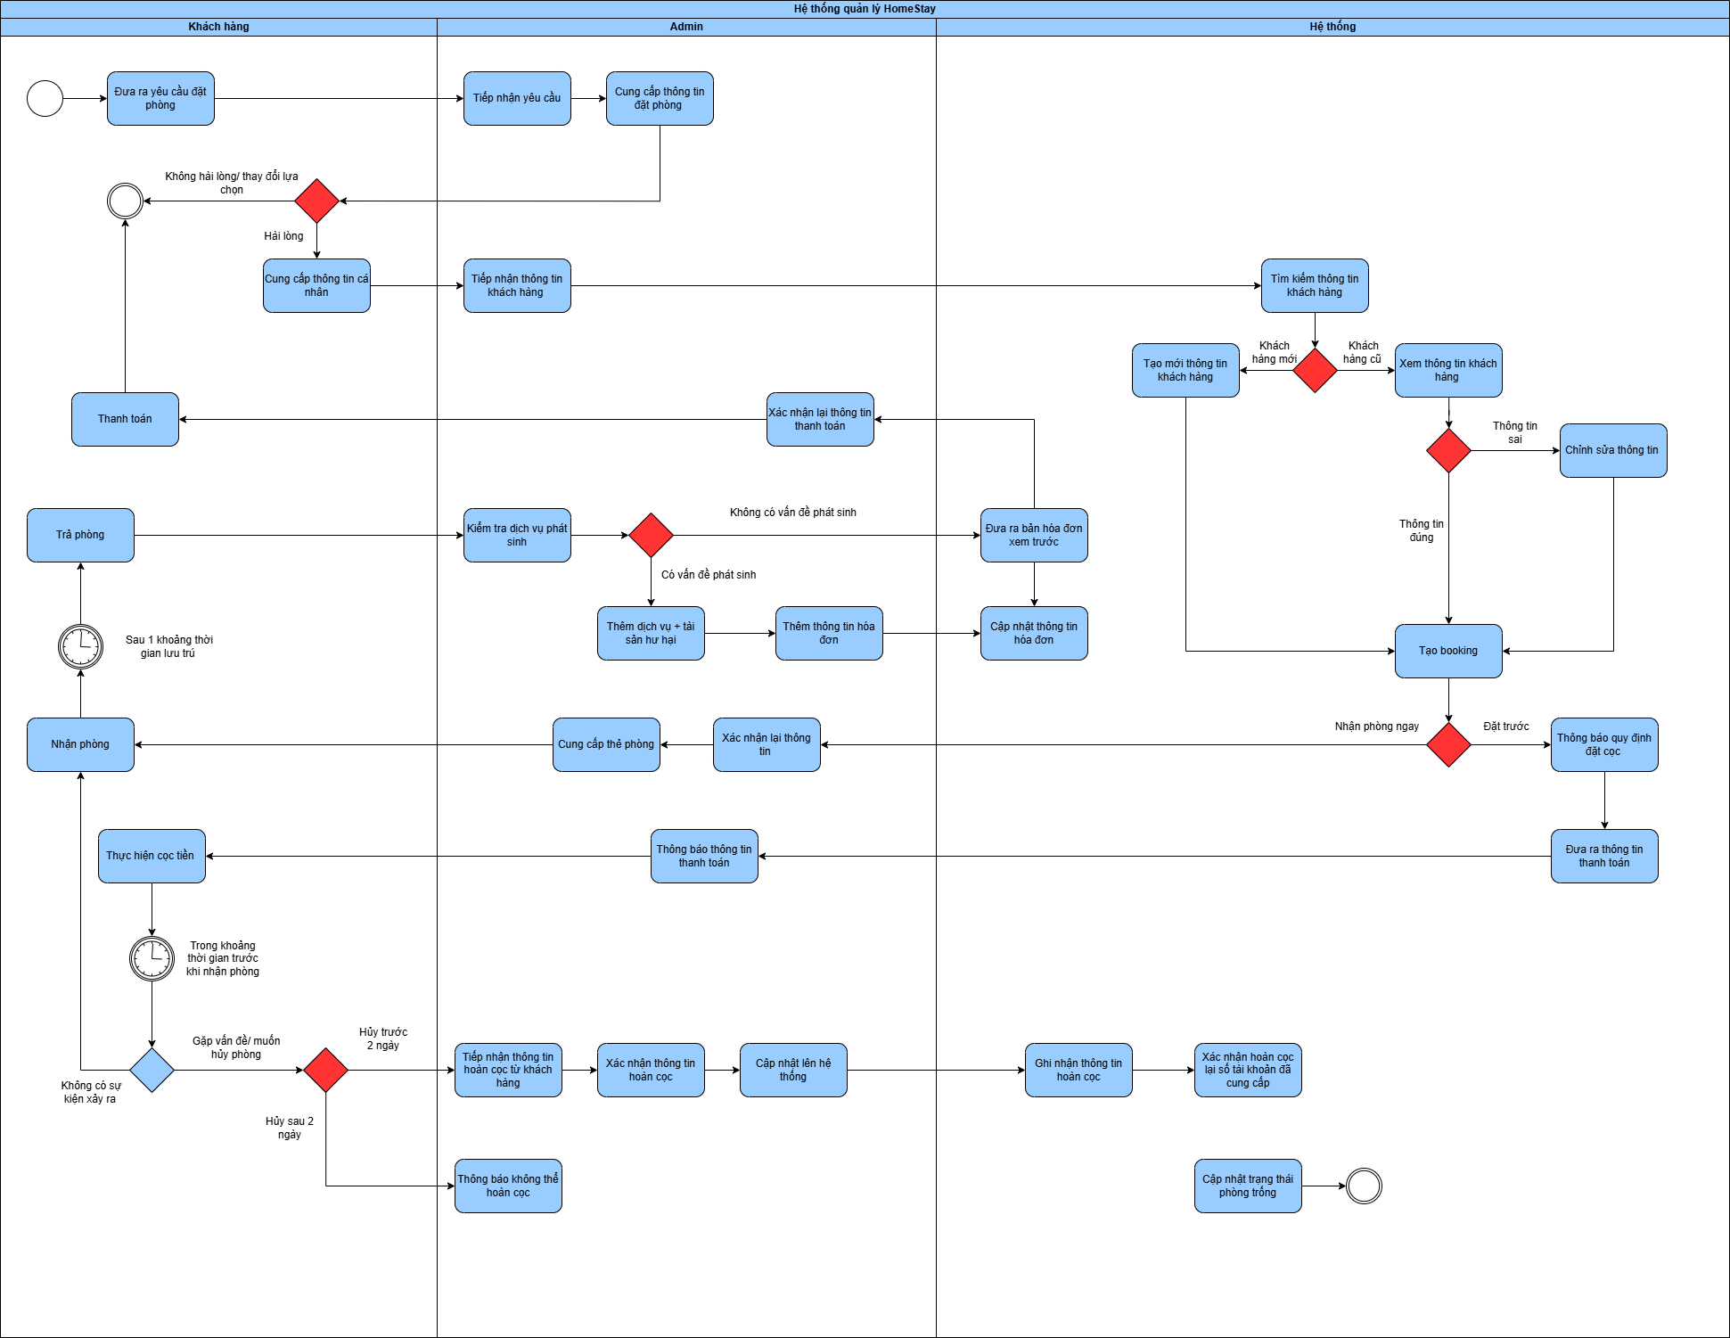

Hình 1.2.1. BPMN hệ thống

#### b. Quy trình quản lý tài sản

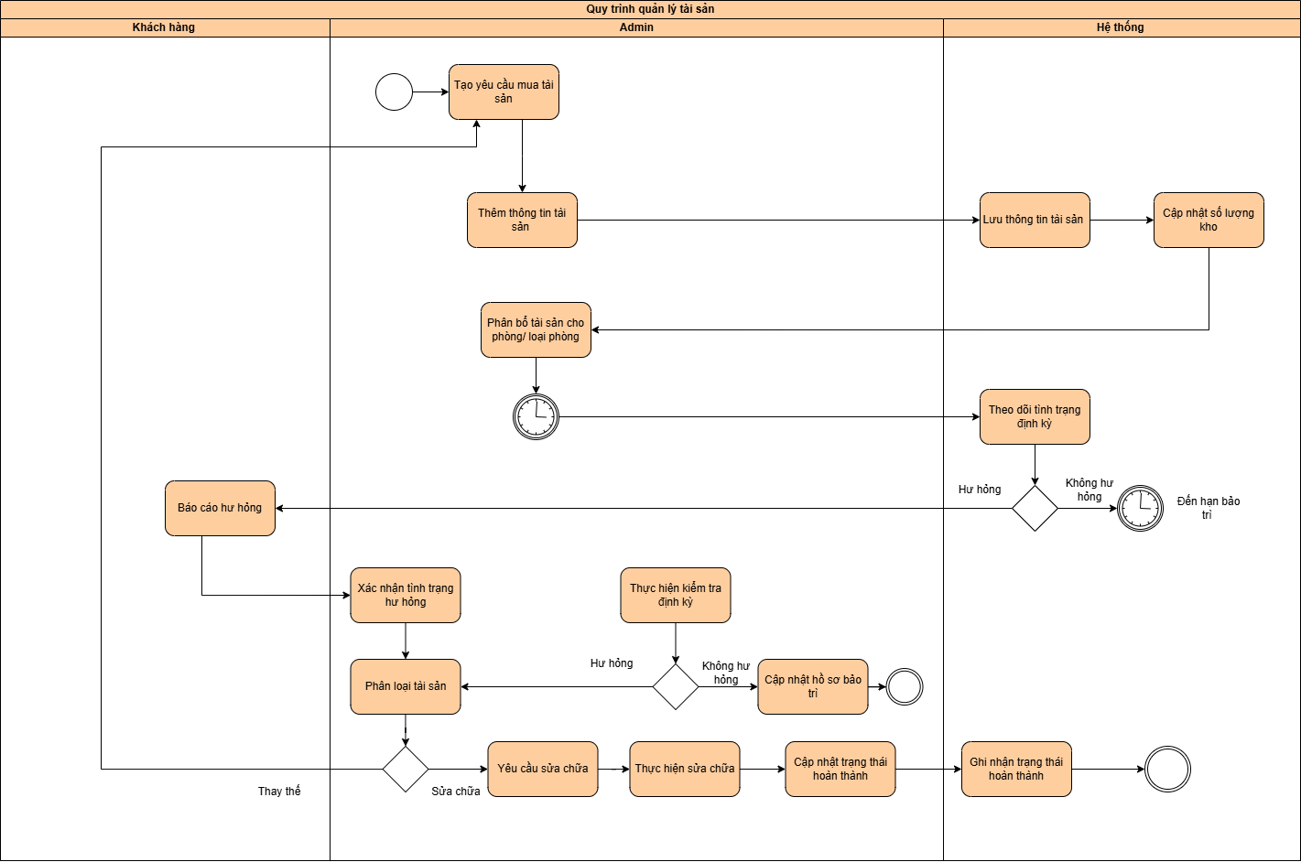

Hình 1.2.2. BPMN tài sản

### 2.3 UseCase

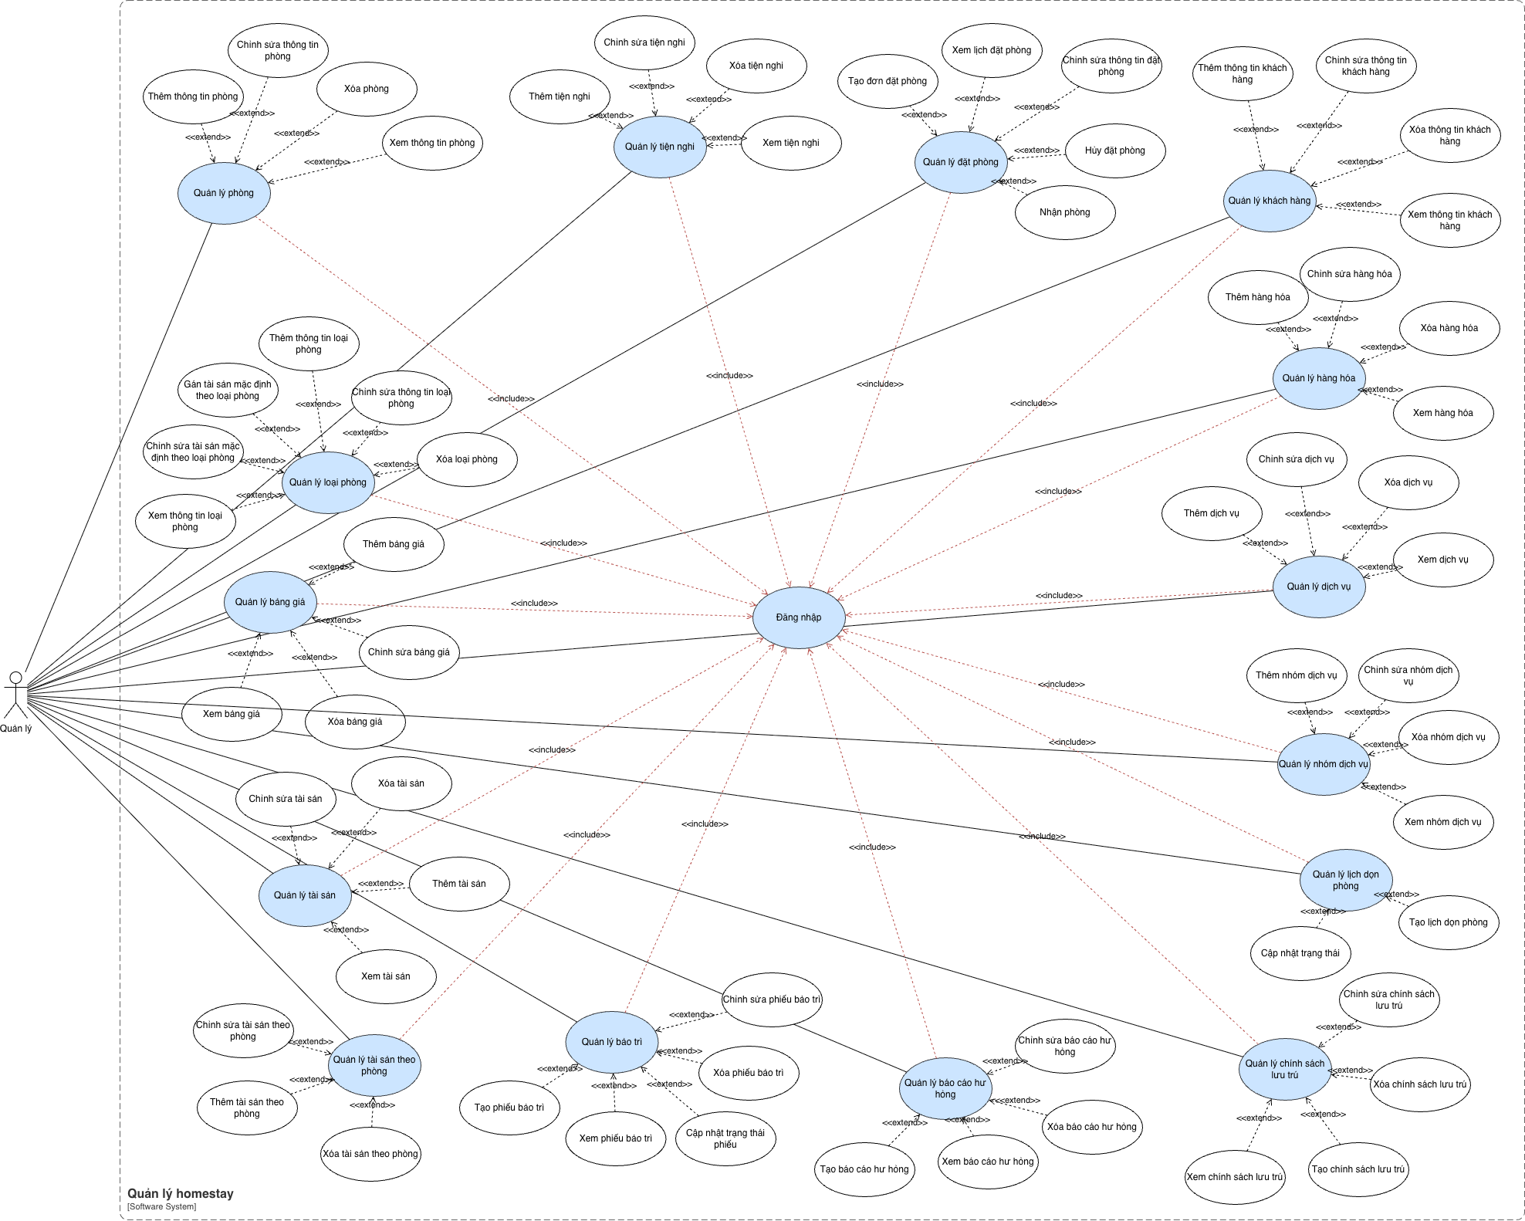

Hình 1.3. Use case hệ thống

### 2.4 Mô hình ERD

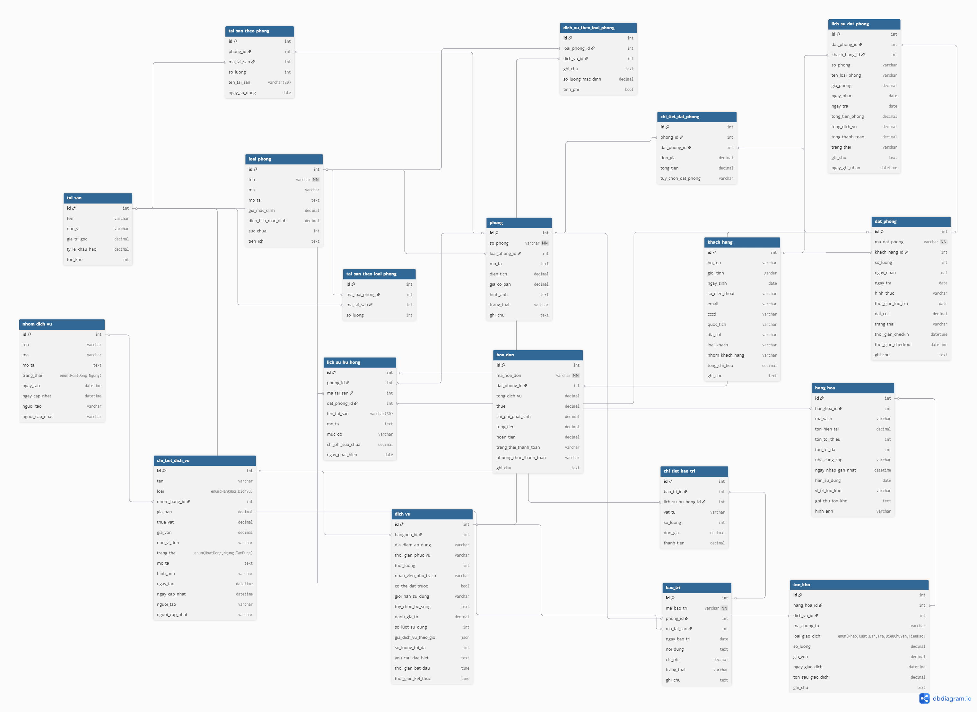

Hình 1.4. Mô hình ERD của hệ thống

# **CHƯƠNG 2: ỨNG DỤNG THỰC HÀNH ODOO TRONG VIỆC THỰC HIỆN QUY TRÌNH QUẢN LÝ HOMESTAY**

Hệ thống quản lý Homestay được xây dựng trên nền tảng Odoo nhằm hỗ trợ tối ưu hóa toàn bộ hoạt động vận hành, từ quản lý phòng, khách hàng, dịch vụ cho đến bảo trì và dọn dẹp. Mỗi quy trình trong hệ thống đều đảm nhiệm một vai trò cụ thể, góp phần tạo nên một quy trình quản lý thống nhất, chặt chẽ và hiệu quả. Phần dưới đây trình bày mục đích và ý nghĩa của từng quy trình.

## 1. Quy trình quản lý phòng

Phân hệ Quản lý Phòng là trung tâm của hệ thống quản lý Homestay, chịu trách nhiệm lưu trữ và theo dõi toàn bộ thông tin liên quan đến các phòng nghỉ. Mục tiêu chính của phân hệ là:

* Số hóa tất cả tài sản phòng, chuẩn hóa dữ liệu để dễ quản lý và tra cứu.
* Hỗ trợ trong việc tư vấn, báo giá và đặt phòng dựa trên dữ liệu chính xác.
* Cung cấp thông tin trực quan về tình trạng phòng theo thời gian thực, giúp tối ưu hóa việc phân bổ phòng và nâng cao trải nghiệm khách hàng.

Trong phân hệ Quản lý Phòng, mỗi phòng được lưu trữ các thông tin định danh cơ bản nhằm xác định rõ từng đơn vị phòng trong Homestay. Mỗi phòng được gán một số hiệu và tên riêng giúp dễ dàng phân biệt và tra cứu.

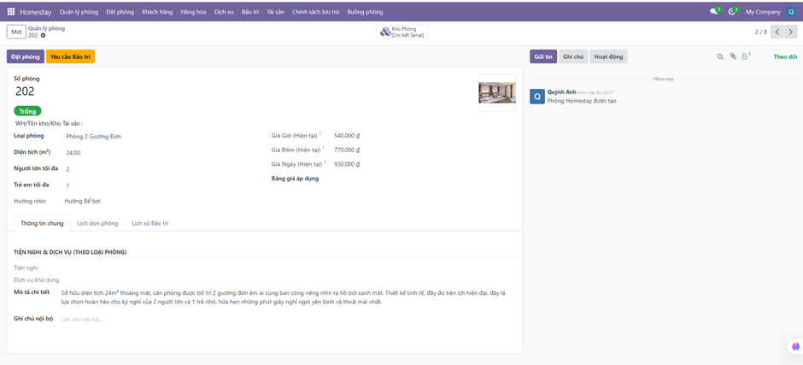

Hình 2.1.1. Thông tin phòng

Thông tin loại phòng được xác định rõ ràng, từ đó có thể tư vấn phù hợp với nhu cầu của khách và hỗ trợ trong việc phân tích doanh thu theo từng loại phòng.

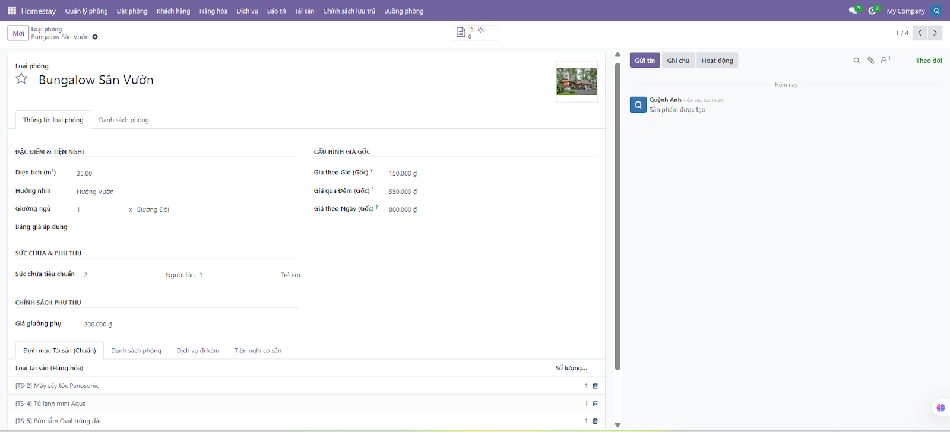

Hình 2.1.2. Thông tin loại phòng

Bên cạnh đó, trạng thái phòng được theo dõi liên tục theo thời gian thực để quản lý hiệu quả các quy trình vận hành. Phòng có thể ở trạng thái “Trống", “Đang thuê" hoặc “Đặt trước", giúp kiểm soát nguồn phòng và tránh trùng đặt. Khi khách check-out, phòng chuyển sang trạng thái cần dọn dẹp hoặc đang dọn để nhân viên tự động nhận nhiệm vụ và theo dõi tiến độ, rút ngắn thời gian xoay vòng phòng. Hướng phòng cũng được lưu trữ chi tiết, cho biết phòng nhìn về hướng nào như hướng bể bơi, hướng phố hoặc hướng vườn, giúp khách hàng lựa chọn theo sở thích và đồng thời hỗ trợ định giá hoặc áp dụng ưu đãi phù hợp.

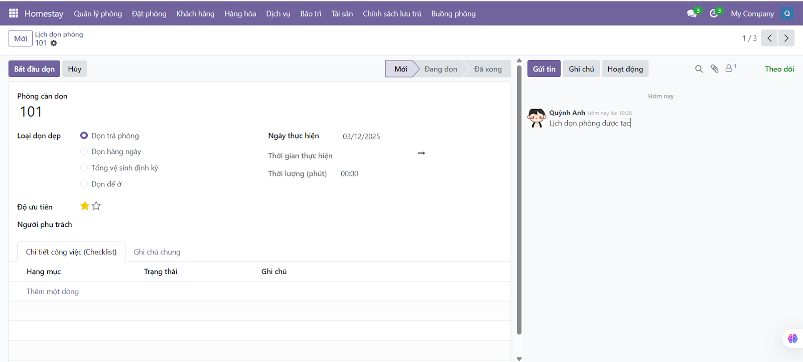

Hình 2.1.3. Form dọn phòng

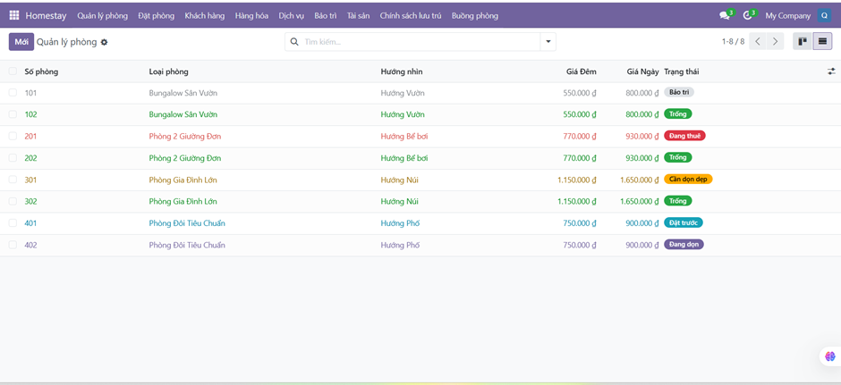

Hình 2.1.4. List Phòng

Việc số hóa các thông tin định danh này cho phép tra cứu dữ liệu nhanh chóng, dễ dàng đối chiếu khi cần thiết, đồng thời làm cơ sở cho các phân hệ khác trong hệ thống.

Phân hệ quản lý phòng không chỉ lưu trữ thông tin định danh mà còn quản lý chi tiết các đặc điểm kỹ thuật và tiện nghi của từng phòng. Mỗi phòng được ghi nhận đầy đủ các tiện nghi hiện có, bao gồm máy lạnh, tivi, minibar, wifi và các trang thiết bị khác, nhằm đảm bảo khách hàng có thể lựa chọn phòng phù hợp với nhu cầu nghỉ dưỡng của mình.

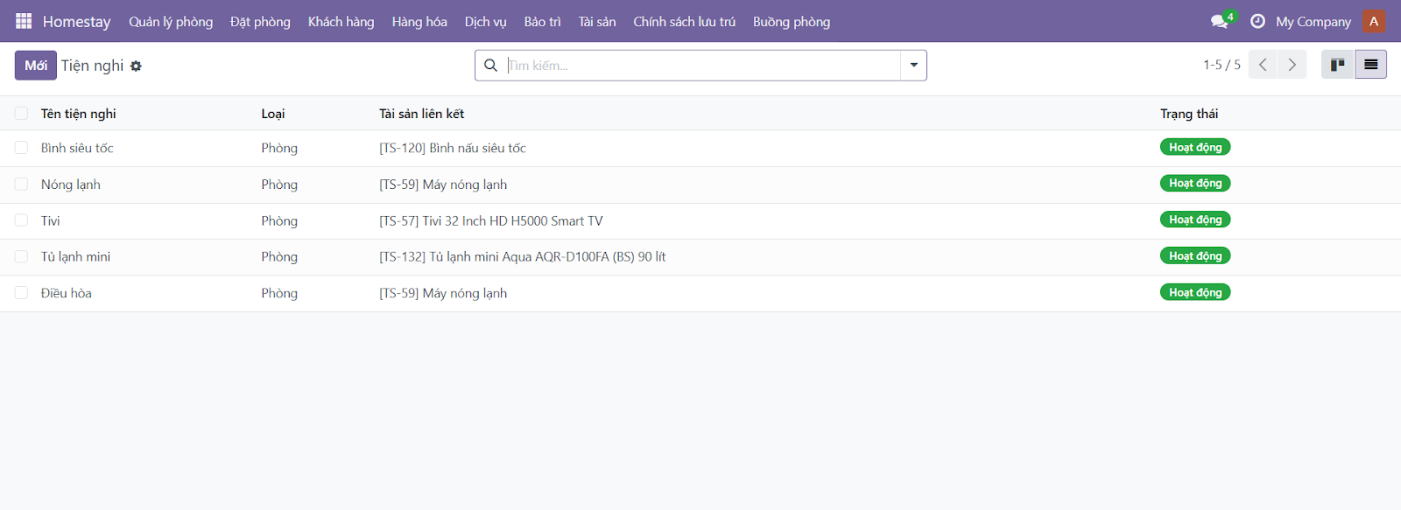

Hình 2.1.5. List tiện nghi

Bên cạnh đó, hệ thống lưu trữ các đặc điểm vật chất như diện tích, số giường, phòng tắm riêng, từ đó hỗ trợ việc quản lý công suất phòng và tối ưu hóa trải nghiệm khách hàng. Sức chứa tối đa của phòng, bao gồm số người lớn và trẻ em, cũng được quản lý chặt chẽ, giúp nhân viên tư vấn chính xác khi đặt phòng cho khách.

Với từng loại phòng sẽ được quản lý đầy đủ các thông tin tài chính liên quan bao gồm đơn giá tiêu chuẩn theo ngày hoặc đêm. Hệ thống cho phép lưu trữ và cập nhật các mức giá khác nhau tùy thuộc vào mùa cao điểm, mùa thấp điểm, loại phòng hoặc kênh bán, từ đó có cơ sở chính xác để tư vấn và lập hóa đơn cho khách hàng.

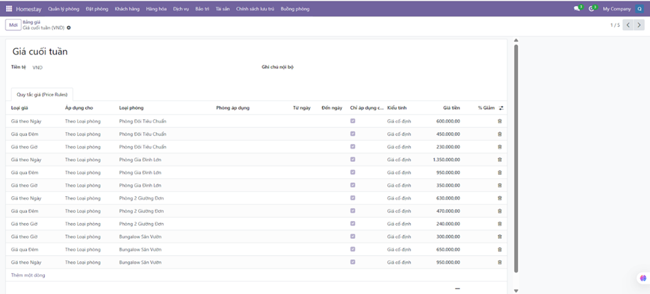

Hình 2.1.6. Bảng giá

Việc quản lý giá phòng theo quy tắc linh hoạt này không chỉ đảm bảo tính minh bạch trong bán hàng mà còn hỗ trợ tối ưu doanh thu dựa trên nhu cầu thực tế. Các thông tin tài chính được liên kết trực tiếp với phân hệ đặt phòng và thanh toán, đảm bảo dữ liệu đồng bộ và dễ dàng tra cứu, từ đó nâng cao hiệu quả vận hành và giảm thiểu sai sót trong quản lý hóa đơn.

## 2. Phân hệ quản lý đặt phòng và chính sách đặt phòng

Trong phân hệ đặt phòng, hệ thống quản lý toàn bộ dữ liệu liên quan đến việc khách hàng đặt phòng - từ lúc ghi nhận yêu cầu đặt phòng, quản lý lịch đặt phòng, theo dõi quá trình lưu trú cho đến xuất hóa đơn và thanh toán. Phân hệ đặt phòng tích hợp chặt chẽ với phân hệ quản lý phòng, giúp đồng bộ trạng thái phòng, giá và thông tin khách một cách chính xác.

Hệ thống lưu giữ lịch đặt phòng hiển thị theo dạng lịch (calendar) hoặc danh sách, cho phép nhân viên lễ tân và bộ phận bán hàng dễ dàng nhìn thấy ngày check‑in, ngày check‑out, phòng đã được đặt, tình trạng đặt (đặt trước, đã xác nhận, hủy, v.v.). Nhờ đó, việc kiểm soát công suất phòng, tránh trùng lặp trong đặt phòng, cũng như bố trí phòng trống hoặc sẵn sàng cho khách được thực hiện một cách trực quan và hiệu quả.

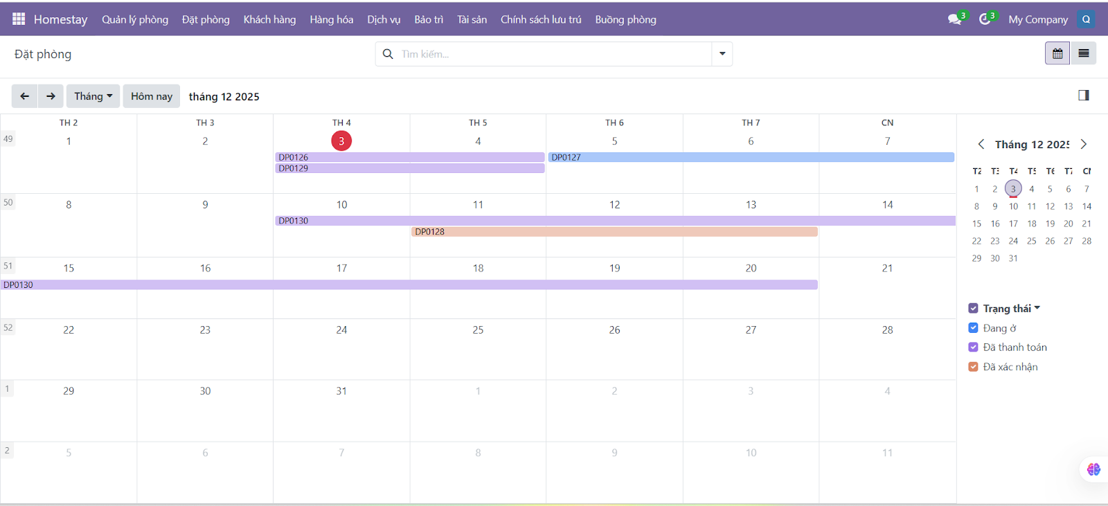

Hình 2.2.1. Lịch đặt phòng

Mỗi hóa đơn đặt phòng chứa các thông tin chính như: mã booking, phòng được đặt, số lượng khách, ngày — giờ check‑in/check‑out dự kiến, dịch vụ bổ sung, giá dự kiến, kênh đặt phòng và trạng thái đặt. Ngoài ra, hệ thống còn quản lý các yêu cầu đặc biệt của khách hàng như yêu cầu thêm giường, dịch vụ bổ sung hoặc ghi chú riêng, giúp lưu trữ đầy đủ thông tin để cung cấp dịch vụ tốt nhất. Việc số hóa các thông tin này cũng giúp nhân viên dễ dàng tư vấn, lập kế hoạch đón tiếp và chuẩn bị phòng phù hợp, đồng thời làm cơ sở cho các phân hệ khác như tài chính, báo cáo và bảo trì.

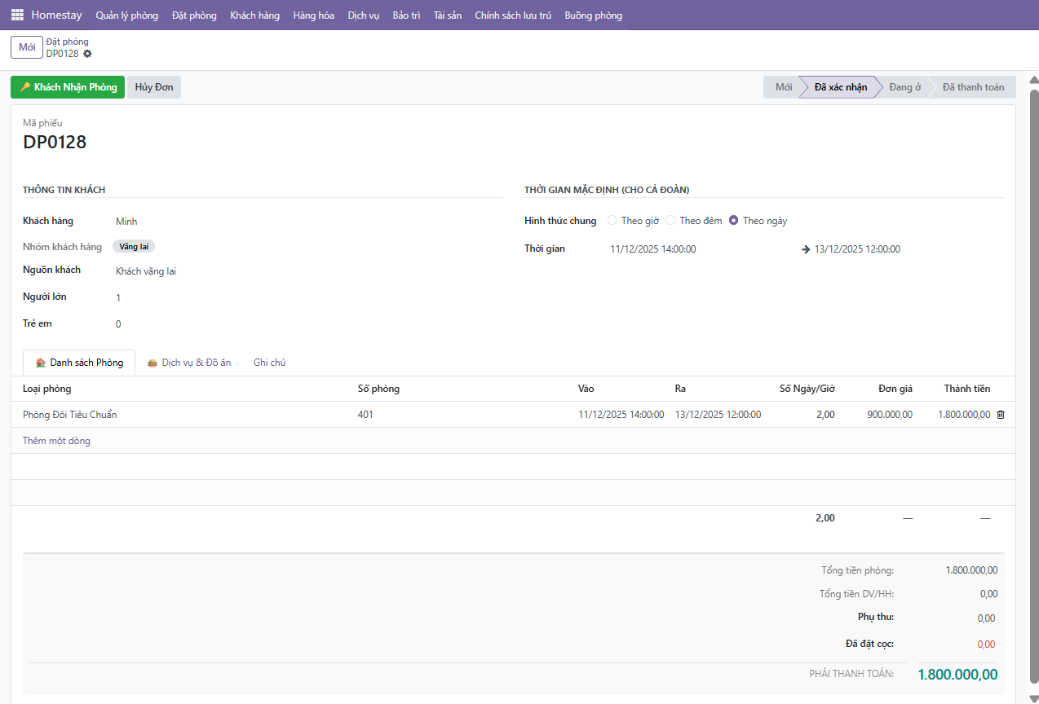

Hình 2.2.2. Chi tiết đặt phòng

Chính sách đặt phòng mặc định được tích hợp trực tiếp trong phân hệ, đảm bảo mọi quá trình đặt phòng diễn ra minh bạch và an toàn. Khách hàng cần gửi yêu cầu qua các kênh chính thức và thường phải thanh toán trước hoặc đặt cọc để giữ phòng. Thời gian nhận và trả phòng được quy định rõ ràng, với các quy định về phụ phí khi nhận sớm hoặc trả muộn, đồng thời khách phải xuất trình giấy tờ tùy thân hợp lệ khi nhận phòng. Hệ thống kiểm soát số lượng khách dựa trên sức chứa phòng, áp dụng quy định hủy/đổi đặt phòng theo thời gian để đảm bảo quyền lợi cho cả khách hàng và Homestay. Các gói ưu đãi đặc biệt được quản lý theo điều kiện đi kèm, đảm bảo hóa đơn phản ánh đúng giá phòng, dịch vụ bổ sung và các chi phí phát sinh.

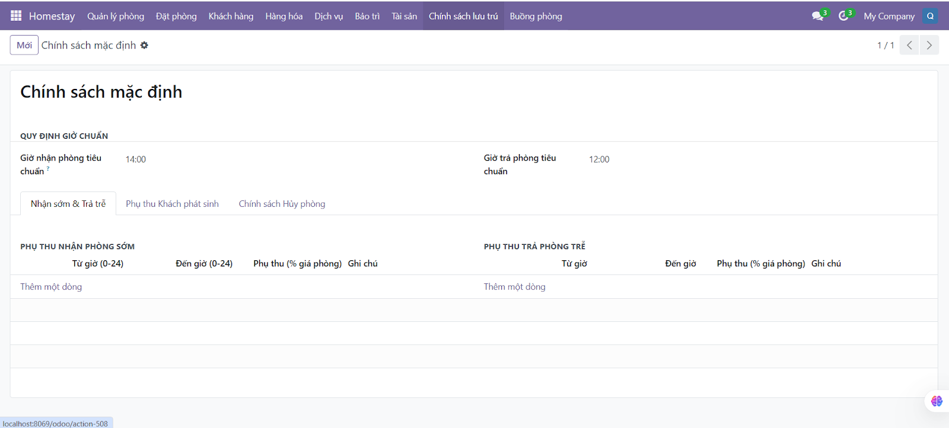

Hình 2.2.3. Chính sách phòng

Sau khi khách đặt phòng được xác nhận và lưu trú hoàn tất hoặc đến giai đoạn cần thanh toán, hệ thống lập hóa đơn chi tiết dựa trên thông tin đặt phòng, giá phòng, các dịch vụ bổ sung, thuế hoặc chi phí phát sinh (nếu có). Việc tích hợp đặt phòng - phòng -tài chính giúp đảm bảo hóa đơn phản ánh đúng giá theo loại phòng, thời gian lưu trú, quy tắc giá (theo mùa, ưu đãi, v.v.), và dịch vụ phát sinh. Hóa đơn lưu giữ thông tin cần thiết như mã booking, mã khách hàng, phòng, thời gian lưu trú, tổng tiền phải trả, chi tiết dịch vụ, giúp dễ dàng kiểm tra, đối chiếu và lưu trữ hồ sơ.

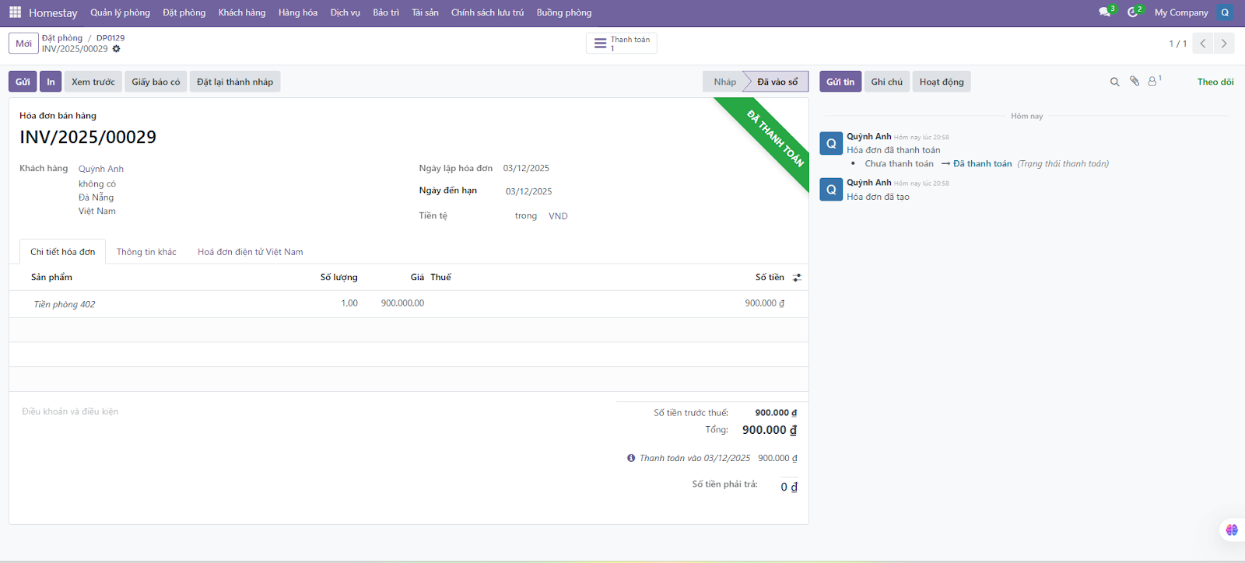

Hình 2.2.4. Chi tiết hóa đơn

## Phân hệ khách hàng

Trong phân hệ Khách hàng, hệ thống sẽ lưu trữ toàn bộ thông tin cá nhân và hồ sơ lưu trú của mỗi khách — nhằm đảm bảo việc quản lý dữ liệu khách đồng bộ, thuận tiện tra cứu và hỗ trợ dịch vụ tiện nghi, phù hợp với nhu cầu từng khách.

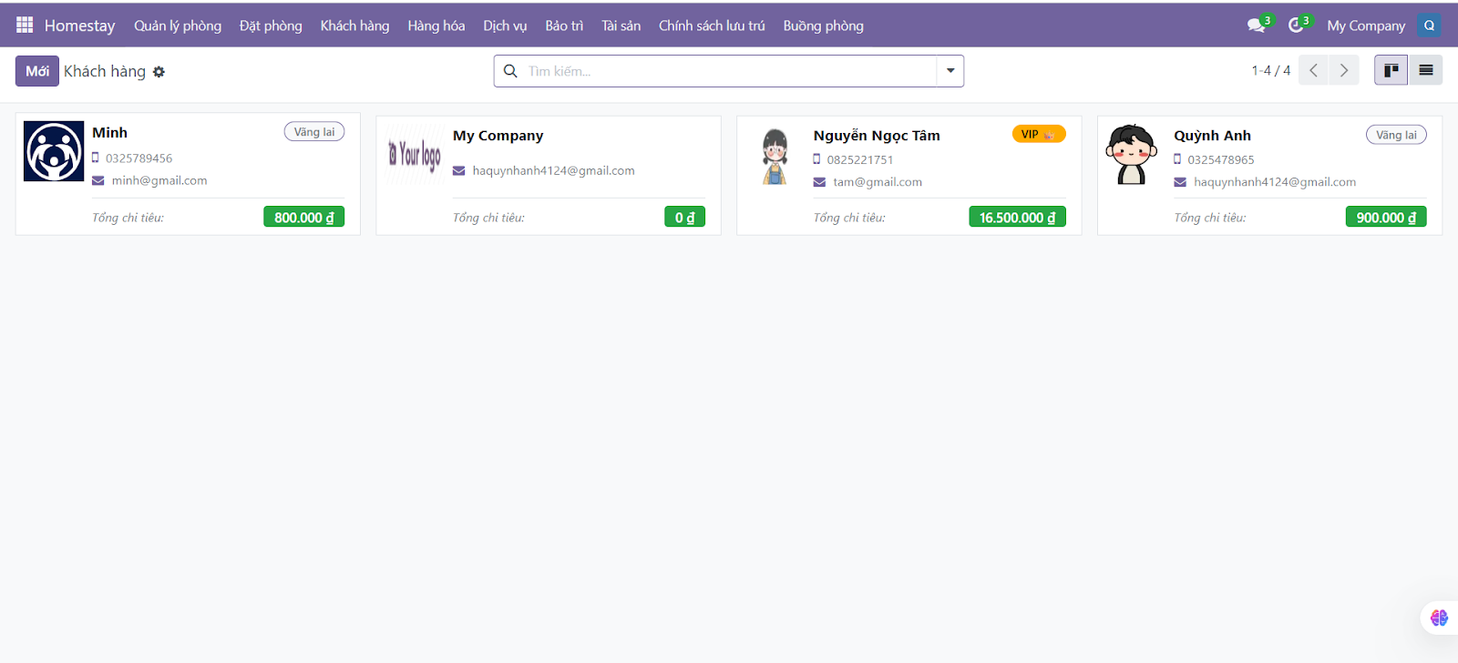

Hình 2.3.1. List khách hàng

Khi một khách hàng mới được đăng ký , hệ thống ghi nhận các thông tin cơ bản như tên, địa chỉ, số điện thoại, email (nếu có), thông tin giấy tờ tùy thân — nhằm phục vụ khâu đón tiếp, xác minh lưu trú và lưu trữ hồ sơ. Việc thu thập và lưu trữ thông tin khách hàng này cần tuân thủ đúng quy định lưu trú và bảo mật thông tin cá nhân.

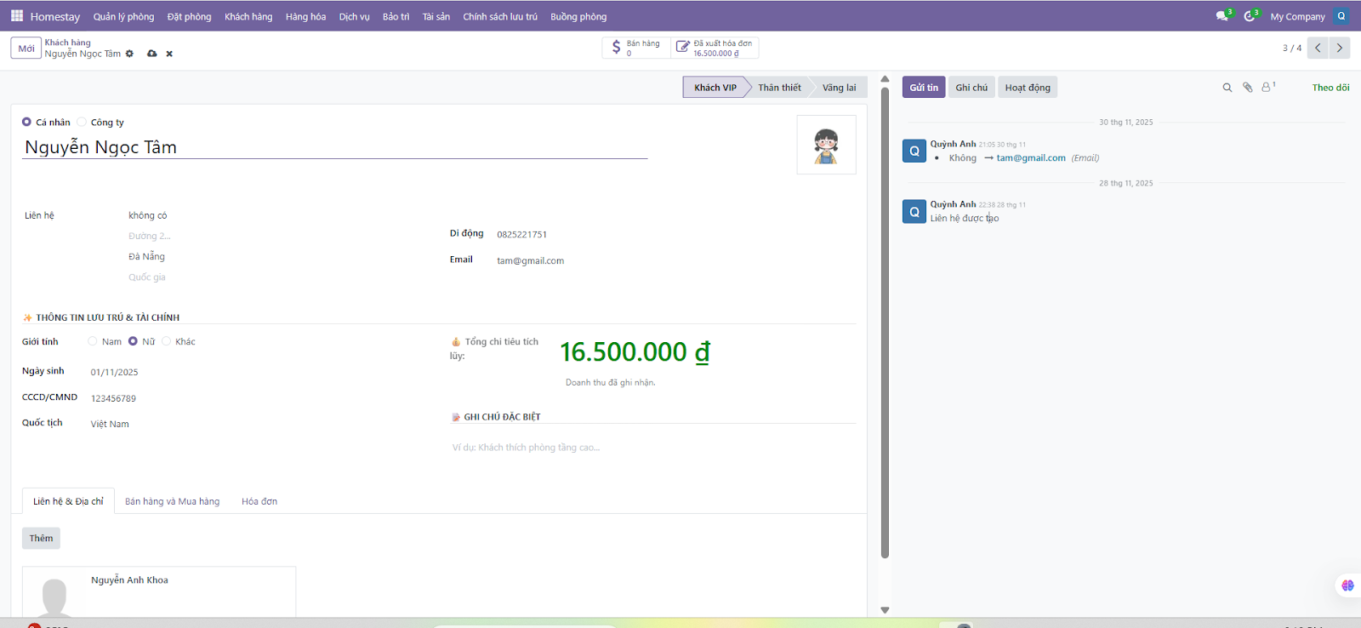

Hình 2.3.2. Chi tiết thông tin khách hàng

Mỗi khách còn được quản lý lịch sử đặt phòng, lưu trú và sử dụng dịch vụ — giúp dễ dàng tra cứu khi khách quay lại, theo dõi thói quen, ưu tiên dịch vụ, và thực hiện các chương trình chăm sóc khách hàng, ưu đãi hoặc khuyến mãi phù hợp. Việc này không chỉ hỗ trợ trong tư vấn mà còn giúp quản lý xây dựng hồ sơ khách quen, tăng khả năng khách quay lại.

## Phân hệ hàng hóa

Trong phân hệ Hàng hóa, hệ thống quản lý tất cả các vật tư, đồ dùng, trang thiết bị và hàng hóa tiêu hao liên quan đến việc vận hành Homestay — từ việc nhập kho, lưu trữ, sử dụng đến kiểm soát tồn kho và chi phí. Mỗi vật tư/hàng hóa đều được số hóa thông tin: mã hàng, tên, loại, số lượng tồn, đơn vị tính, nguồn cung cấp, tình trạng (mới, đã dùng, hỏng...), giúp việc quản lý kho trở nên dễ dàng, minh bạch và hiệu quả hơn.

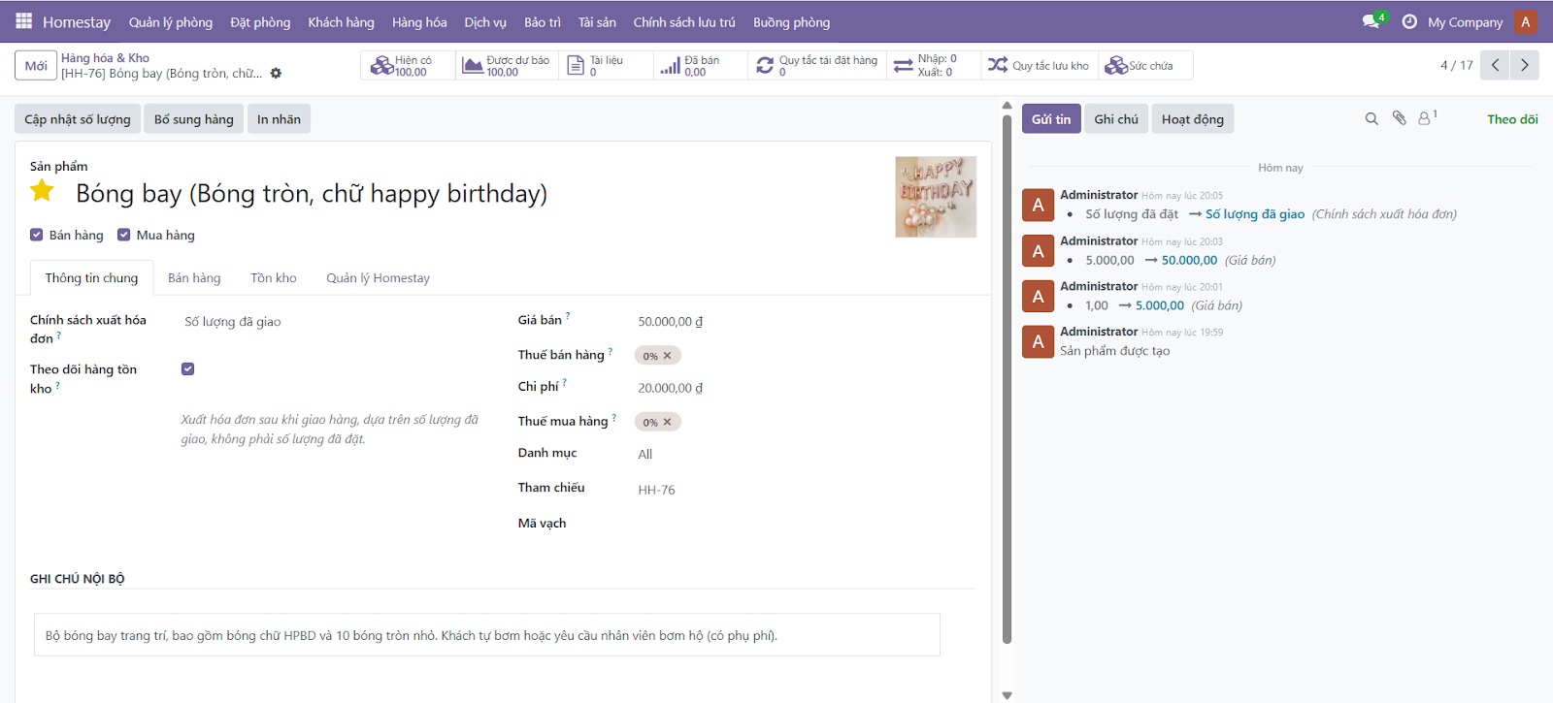

Hình 2.4.1. Chi tiết sản phẩm hàng hóa

Thông qua việc quản lý tập trung, Homestay có thể theo dõi chính xác số lượng hàng hóa — đồ tiêu hao như khăn tắm, ga giường, đồ vệ sinh, đồ dùng minibar — cũng như trang thiết bị cố định như đồ nội thất, đồ dùng phòng, thiết bị kỹ thuật. Khi khách lưu trú, có thể nhanh chóng tra cứu xem vật tư nào còn, vật tư nào cần bổ sung, tránh tình trạng thiếu hụt hoặc hao hụt không kiểm soát.

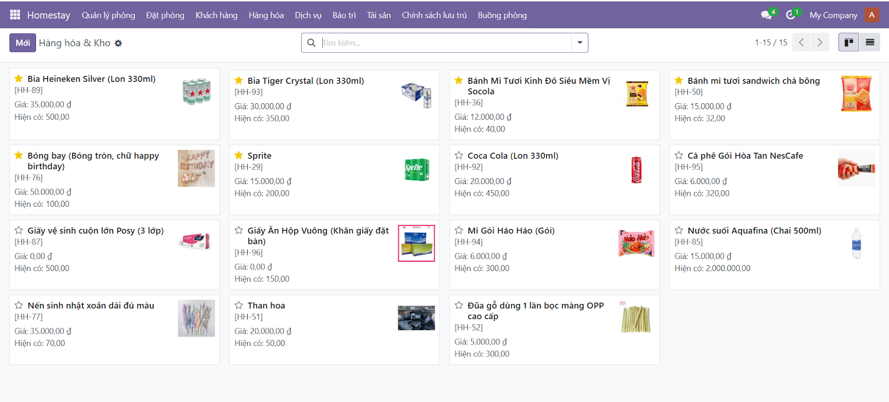

Hình 2.4.2. List hàng hóa

Việc quản lý hàng hóa không chỉ đơn thuần giúp lưu kho mà còn giúp kiểm soát chi phí — đảm bảo rằng mọi đầu vào (nhập hàng, thay thế, bổ sung) đều được ghi nhận rõ ràng; từ đó khi xuất kho hoặc sử dụng cho phòng hay dịch vụ bổ sung, chi phí được bóc tách chính xác. Hệ thống cũng hỗ trợ kiểm kê định kỳ, tránh thất thoát hoặc sử dụng sai mục đích — điều quan trọng để bảo vệ tài sản, kiểm soát ngân sách vận hành.

## Phân hệ dịch vụ và nhóm dịch vụ

Quản lý nhóm dịch vụ cho phép người quản lý phân loại tất cả dịch vụ theo các nhóm lớn, dễ nhận diện như ăn uống, giải trí, tiện ích phòng, di chuyển, sức khỏe & thư giãn, quầy hàng & lưu niệm. Giao diện danh sách nhóm dịch vụ cung cấp cái nhìn tổng quan tức thì về tình trạng hoạt động của từng nhóm, trong khi biểu mẫu chỉnh sửa cho phép cập nhật thông tin nhóm như tên nhóm, trạng thái và mô tả.

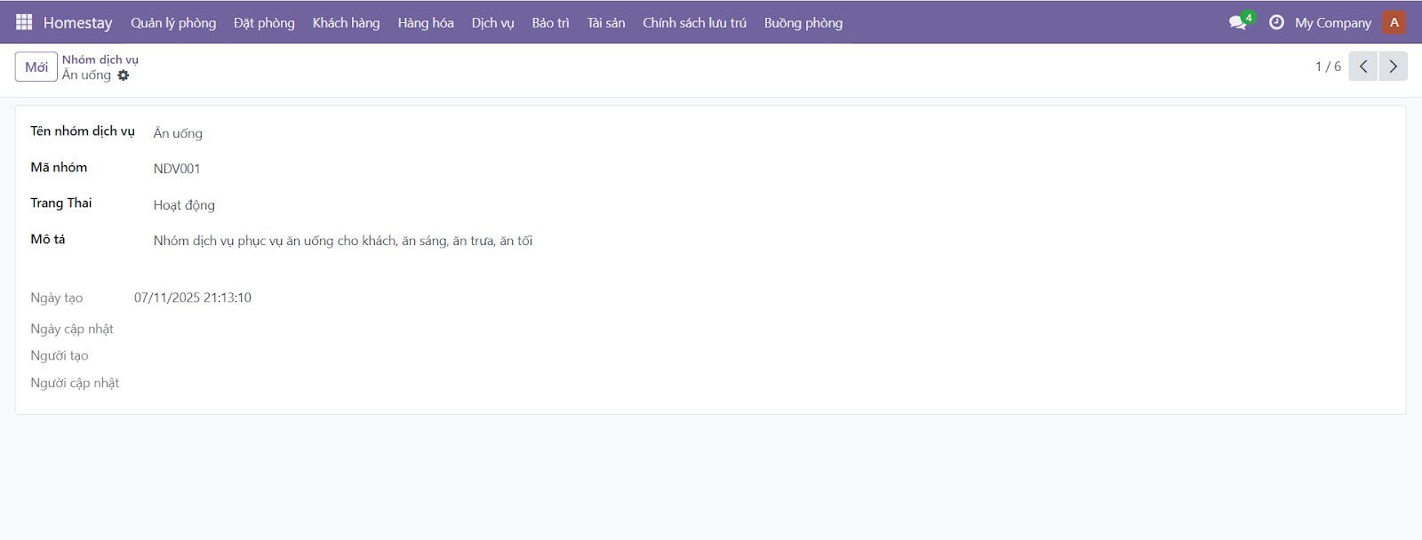

Hình 2.4.3. Nhóm dịch vụ

Quản lý dịch vụ là trung tâm quản trị chi tiết từng dịch vụ cụ thể mà homestay đang cung cấp. Mỗi dịch vụ được gắn kết chặt chẽ với một nhóm dịch vụ đã xác định, tạo nên cấu trúc dữ liệu phân cấp rõ ràng, tránh trùng lặp và dễ bảo trì. Người uản lý có thể lựa chọn hiển thị dưới dạng bảng truyền thống để xuất báo cáo hoặc chuyển sang giao diện Kanban nhằm theo dõi trực quan tiến độ triển khai các dịch vụ mới.

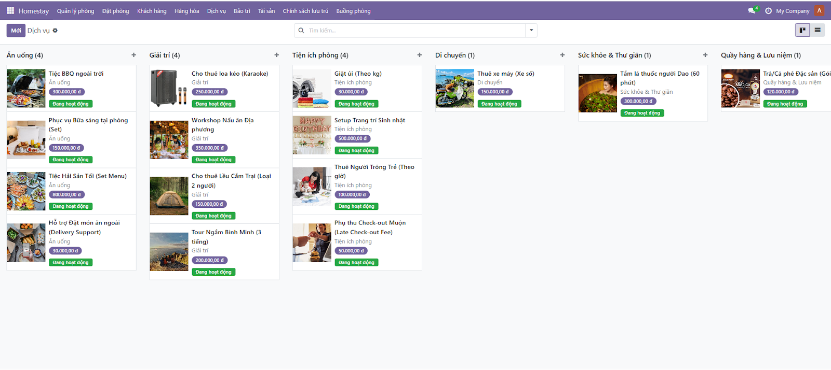

Hình 2.4.4. List dịch vụ

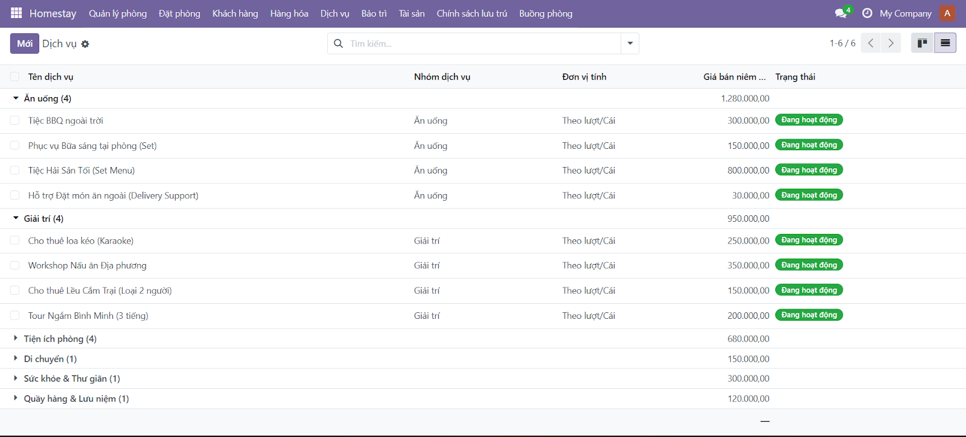

Hình 2.4.5. List nhóm dịch vụ

Biểu mẫu chi tiết dịch vụ là giao diện trung tâm mà người quản lý sử dụng để khai báo, chỉnh sửa và kiểm soát toàn bộ thông tin của từng dịch vụ cung cấp tại homestay. Giao diện được thiết kế rõ ràng, tập trung vào các nhóm thông tin chính, giúp quản lý nhanh chóng cấu hình dịch vụ một cách chính xác và đầy đủ trước khi đưa vào vận hành hoặc hiển thị.

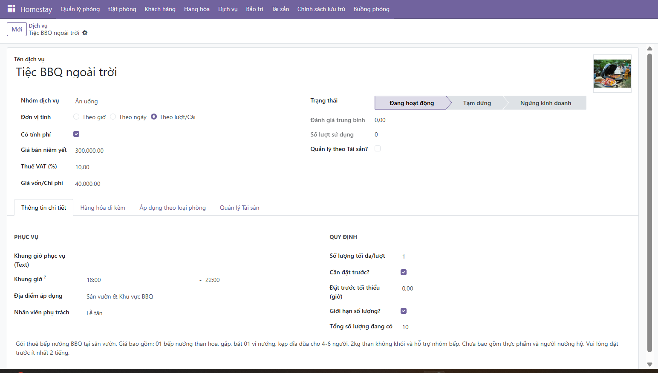

2.4.6. Chi tiết dịch vụ

Phần đầu của biểu mẫu hiển thị rõ tên dịch vụ, kèm theo hình ảnh đại diện minh họa và nhóm dịch vụ tương ứng. Ngay bên dưới là thanh trạng thái hoạt động gồm ba mức: Đang hoạt động, Tạm dừng và Ngừng kinh doanh. Thanh trạng thái này cho phép nhà quản lý linh hoạt điều chỉnh tình trạng dịch vụ theo thời điểm, theo mùa vụ hoặc theo tình hình thực tế mà không cần xóa dữ liệu gốc đã lưu trong hệ thống.

Các thông tin liên quan đến định giá dịch vụ được thiết kế tập trung, đảm bảo sự thống nhất và dễ tra cứu. Các trường dữ liệu bao gồm lựa chọn có tính phí, giá bán niêm yết, mức thuế VAT, giá vốn/chi phí và đơn vị tính. Việc phân nhóm thông tin như vậy giúp hỗ trợ quy trình kiểm soát giá bán và phân tích lợi nhuận hiệu quả.

Phần thiết lập quy định vận hành chứa các thông số quan trọng phục vụ việc kiểm soát và giới hạn việc đặt dịch vụ. Các mục bao gồm số lượng tối đa cho mỗi lượt đặt, yêu cầu đặt trước, thời gian đặt trước tối thiểu, giới hạn số lượng phục vụ, và tùy chọn quản lý theo tài sản. Nhờ các thiết lập này, việc quản lý dịch vụ được thực hiện chính xác và linh hoạt hơn.

Khu vực khung giờ phục vụ cho phép xác định chính xác thời gian trong ngày mà dịch vụ được cung cấp, đồng thời có thể giới hạn phạm vi theo khu vực áp dụng nếu cần. Điều này hỗ trợ đảm bảo dịch vụ chỉ được đặt trong khung thời gian phù hợp, tránh phát sinh sai lệch trong quá trình vận hành thực tế.

Ở phía dưới biểu mẫu, hệ thống cung cấp các tab phụ để mở rộng và quản lý thông tin chi tiết bao gồm: thông tin chi tiết của dịch vụ, hàng hóa đi kèm, áp dụng theo loại phòng, và quản lý tài sản. Các tab này giúp phân tách thông tin theo danh mục rõ ràng, tránh sự quá tải trong một màn hình duy nhất.

Cuối cùng, phần ghi chú cho phép nhập nội dung mô tả dịch vụ một cách đầy đủ, đồng thời hiển thị trực tiếp để người dùng có thể xem nhanh. Đây là nơi trình bày rõ các đặc tính, điều kiện sử dụng, hoặc thông tin mô tả bổ sung của dịch vụ một cách tổng quan và thuận tiện.

## Phân hệ tài sản

Module Quản lý Tài sản được thiết kế để hỗ trợ người quản lý theo dõi và kiểm soát toàn bộ trang thiết bị, nội thất và vật dụng có giá trị phục vụ khách hàng hoặc dùng trong các dịch vụ bổ sung. Hệ thống cho phép quản lý chi tiết từng tài sản theo mã duy nhất (Serial/IMEI) hoặc theo nhóm tài sản đồng nhất, đảm bảo việc kiểm kê, phân bổ và bảo trì luôn chính xác, minh bạch.

Hệ thống cung cấp hai giao diện chính:

* Giao diện Kanban hiển thị trực quan từng loại tài sản dưới dạng cột, mỗi thẻ trong cột đại diện cho một đơn vị tài sản cụ thể, kèm hình ảnh, trạng thái hiện tại và số lượng tồn sẵn sàng. Giao diện này giúp quản lý nhanh chóng nắm bắt tình trạng phân bổ tài sản trên toàn cơ sở mà không cần mở từng bản ghi chi tiết.
* Giao diện List dạng bảng cung cấp danh sách đầy đủ các trường thông tin cần thiết để phục vụ báo cáo, kiểm kê định kỳ và xuất dữ liệu, bao gồm mã tài sản, tên tài sản, đơn vị tính, giá trị gốc, giá trị còn lại sau khấu hao, tồn kho khả dụng và trạng thái hoạt động.

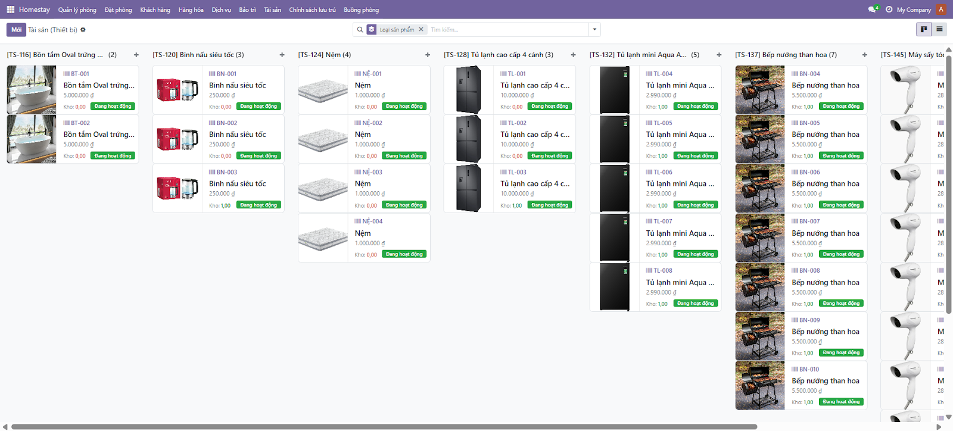

Hình 2.5.1. List tài sản

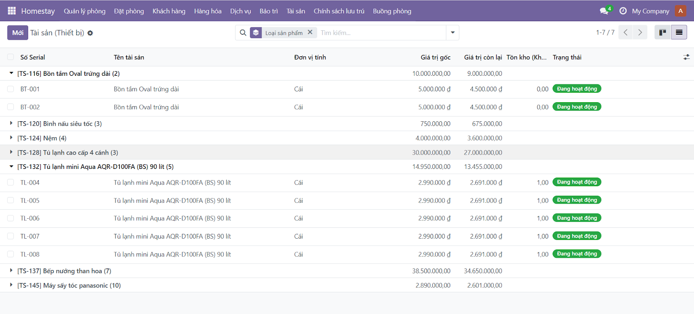

Hình 2.5.2. Tình trạng tài sản

Form chi tiết tài sản là giao diện tập trung giúp người quản lý khai báo, cập nhật và theo dõi toàn bộ thông tin của từng loại trang thiết bị, nội thất hoặc vật dụng có giá trị trong cơ sở lưu trú. Giao diện được thiết kế rõ ràng, chia thành các khối thông tin chính, đảm bảo việc quản trị tài sản vừa nhanh chóng vừa chính xác.

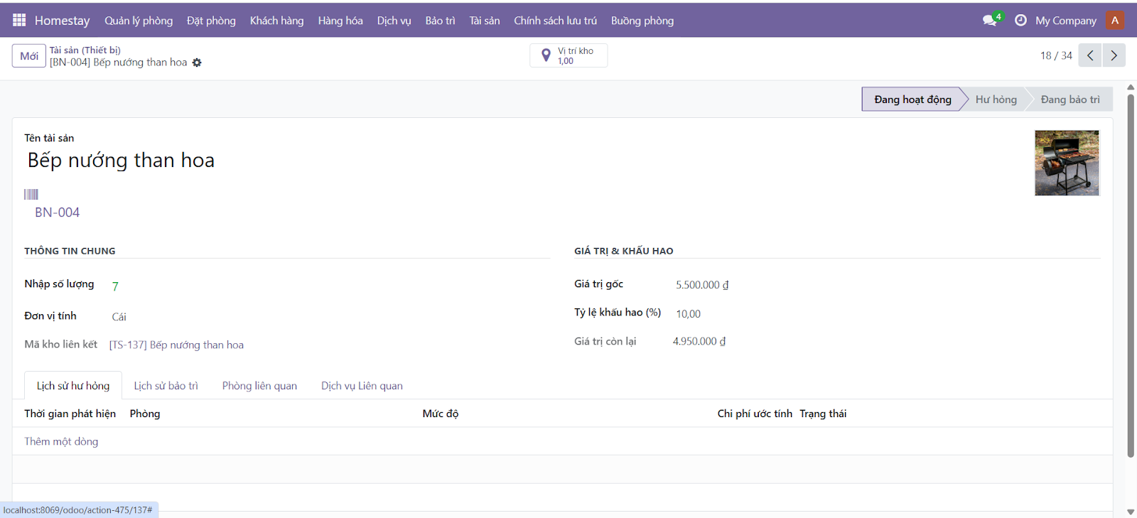

Hình 2.5.3. Chi tiết tài sản

Phần đầu form hiển thị tên tài sản, mã tài sản duy nhất, hình ảnh minh họa và trạng thái hoạt động hiện tại (Đang hoạt động, Hư hỏng, Đang bảo trì). Thanh trạng thái cho phép chuyển đổi nhanh tình trạng tài sản mà không làm mất dữ liệu lịch sử.

Các trường thông tin chính được bố trí thành các nhóm hợp lý: thông tin chung, giá trị & khấu hao và tab chức năng bổ sung.

Chức năng Tài sản theo loại phòng cho phép định nghĩa danh mục tiện nghi và số lượng mặc định cho từng hạng phòng. Khi tạo phòng mới hoặc chỉnh sửa cấu hình loại phòng, hệ thống tự động áp dụng danh sách tài sản tiêu chuẩn, đồng thời hỗ trợ cập nhật đồng loạt cho tất cả các phòng cùng loại, giúp việc mở rộng cơ sở hoặc điều chỉnh tiêu chuẩn dịch vụ diễn ra nhanh chóng và nhất quán.

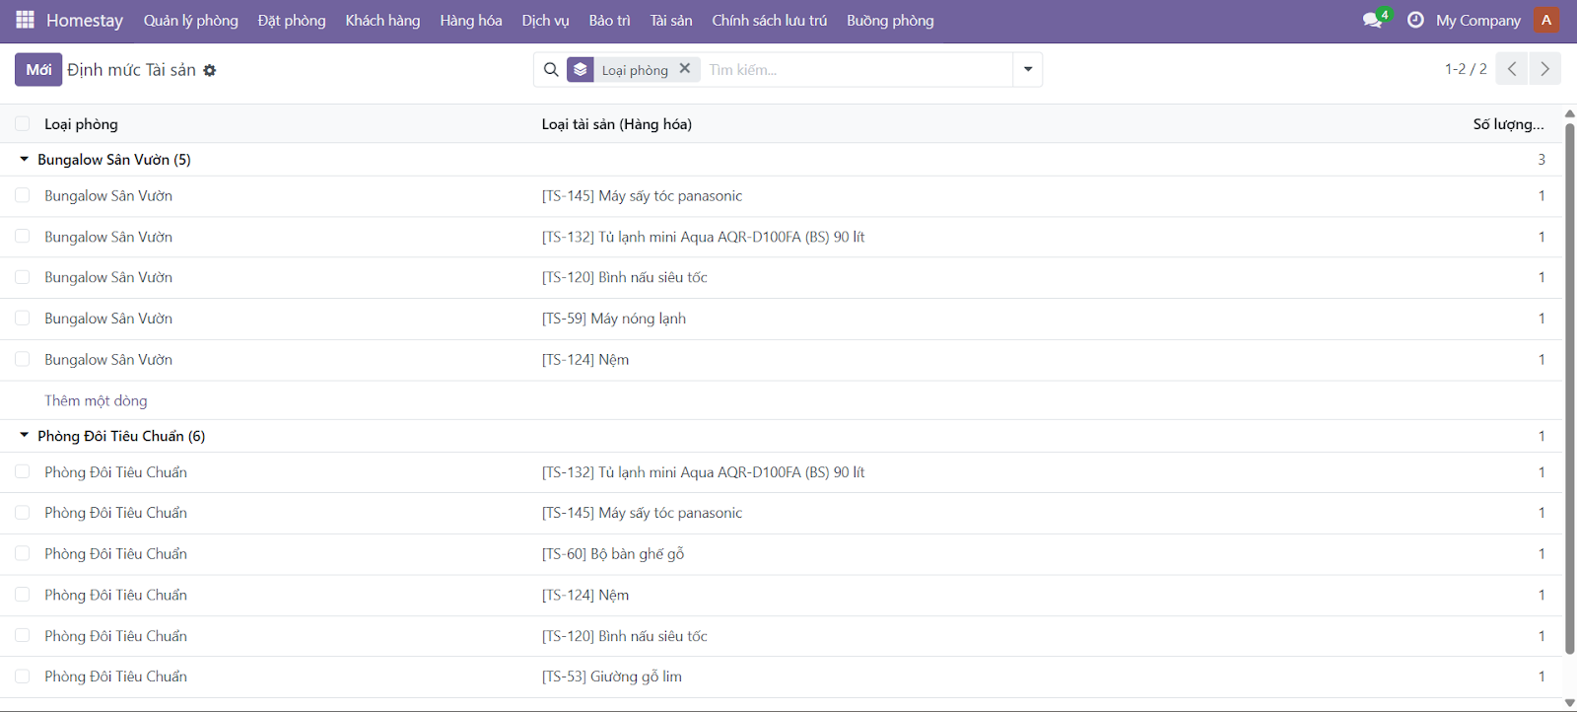

Hình 2.5.4. Định mức tài sản

Chức năng Tài sản theo phòng cung cấp giao diện chi tiết cho từng phòng cụ thể, hiển thị đầy đủ các tài sản cố định và tiêu hao hiện có. Người quản lý có thể điều chỉnh số lượng thực tế, ghi nhận thay đổi và theo dõi lịch sử biến động.

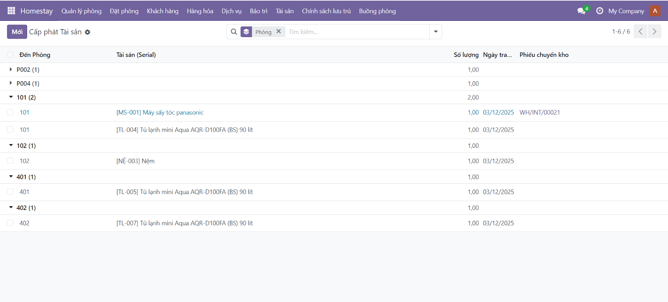

Hình 2.5.5. Cấp phát tài sản

## Phân hệ bảo trì và lịch sử hư hỏng

Phân hệ Bảo trì đảm nhận việc quản lý, theo dõi và bảo dưỡng toàn bộ cơ sở vật chất, trang thiết bị của Homestay, từ phòng nghỉ cho tới các khu vực chung. Mục tiêu của phân hệ là đảm bảo rằng mọi phòng và thiết bị luôn trong trạng thái sẵn sàng, an toàn và hoạt động tốt, nhằm duy trì chất lượng dịch vụ và nâng cao trải nghiệm khách hàng.

Hệ thống ghi nhận chi tiết mọi thiết bị, vật dụng, nội thất theo từng phòng hoặc khu vực chung: từ thiết bị điện‑nước, điều hòa, tivi, đèn chiếu sáng, nội thất cho đến đồ dùng phụ trợ.

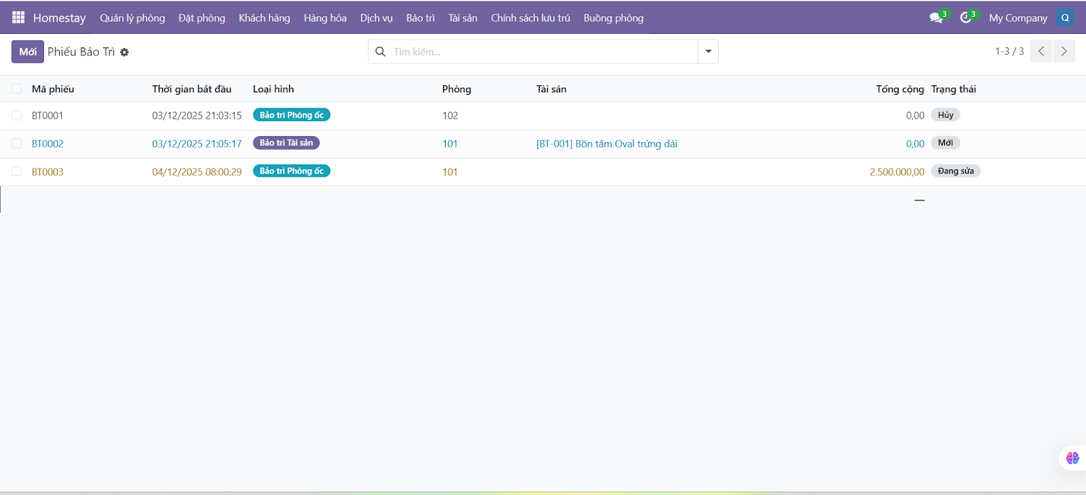

Hình 2.6.1. Phiếu bảo trì

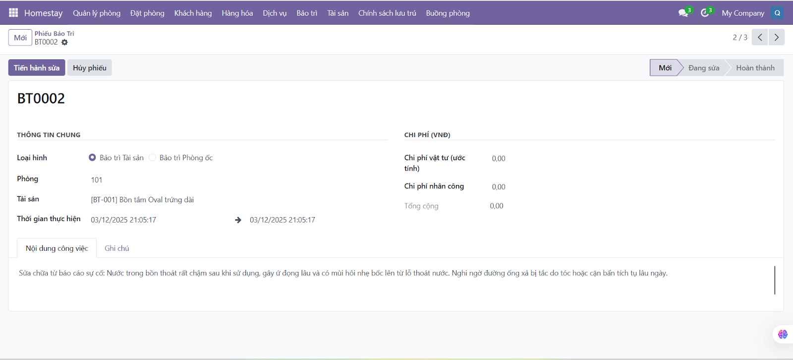

Hình 2.6.2. Chi tiết phiếu bảo trì

Khi phát hiện thiết bị hoặc phòng có hỏng, hoặc khi đến lịch bảo trì định kỳ, hệ thống tạo phiếu bảo trì. Phòng hoặc thiết bị được đánh dấu “Bảo trì” trong hệ thống, tạm thời loại bỏ khỏi danh sách sử dụng, tránh phát sinh nhầm lẫn hoặc ảnh hưởng đến khách hàng. Tài sản sẽ được tiến hành kiểm tra, sửa chữa hoặc bảo dưỡng, đồng thời ghi nhận kết quả vào lịch sử bảo trì/hư hỏng. Sau khi hoàn tất, trạng thái thiết bị/phòng được cập nhật là “Sẵn sàng”, có thể phục vụ khách trở lại.

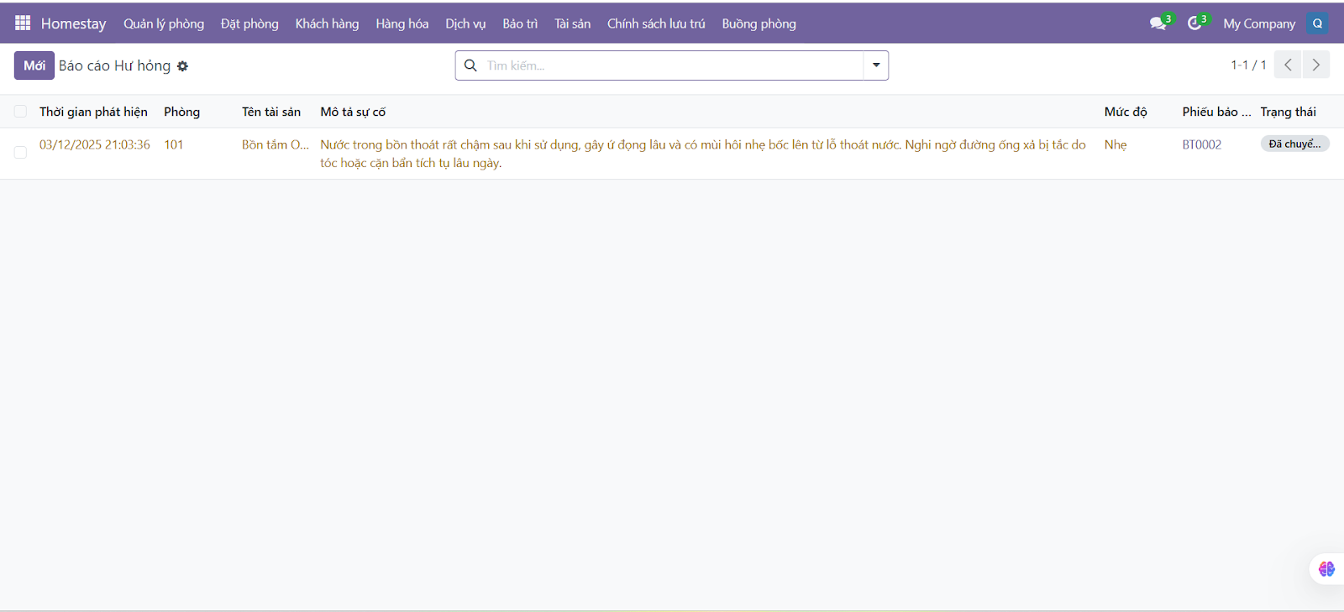

Hình 2.6.3. Báo cáo hư hỏng

Hệ thống còn cho phép theo dõi chi tiết các lần hư hỏng lặp lại của cùng một thiết bị, từ đó phân tích nguyên nhân, đánh giá chất lượng vật tư và cải tiến quy trình bảo trì. Nhờ vậy, Homestay có thể chủ động xử lý hỏng hóc, giảm chi phí sửa chữa phát sinh và tăng tuổi thọ thiết bị.

# **CHƯƠNG 3: KẾT LUẬN VÀ HƯỚNG PHÁT TRIỂN**

## 1. Kết quả đạt được

Việc triển khai hệ thống quản lý tổng thể cho Homestay đã mang lại sự cải thiện đáng kể trong phương thức vận hành và tổ chức dịch vụ. Các thông tin liên quan đến phòng nghỉ, lịch đặt phòng, khách lưu trú và các hoạt động phục vụ được tập trung và quản lý thống nhất, giúp quá trình kiểm soát và tra cứu dữ liệu trở nên nhanh chóng, chính xác và thuận tiện hơn.

Quản lý lịch đặt phòng và tình trạng sử dụng của các phòng được thực hiện xuyên suốt và có hệ thống, giảm thiểu sai sót trong quá trình tiếp nhận khách cũng như hạn chế tình trạng chồng chéo hoặc trùng lặp đặt phòng. Điều này góp phần nâng cao khả năng phục vụ, hỗ trợ việc chuẩn bị phòng ốc và phân bổ nguồn lực một cách hợp lý.

Các thông tin liên quan đến bảo dưỡng và tình trạng cơ sở vật chất trong Homestay được ghi nhận và theo dõi thường xuyên. Nhờ đó, những hư hỏng hoặc phát sinh bất thường có thể được phát hiện sớm và xử lý kịp thời, đảm bảo giữ vững chất lượng không gian lưu trú và nâng cao độ tin cậy của dịch vụ.

Ngoài ra, dữ liệu liên quan đến hóa đơn, chi phí và doanh thu được quản lý rõ ràng và có tính minh bạch. Quy trình thanh toán, ghi nhận dịch vụ và tổng hợp kết quả kinh doanh được thực hiện theo chuẩn mực nhất quán, hỗ trợ tốt cho công tác giám sát tài chính và đánh giá hiệu quả khai thác Homestay.

Tổng thể, hệ thống đã giúp Homestay vận hành chuyên nghiệp hơn, giảm thiểu thao tác thủ công, nâng cao hiệu suất quản lý, cải thiện trải nghiệm của khách lưu trú và tạo nền tảng bền vững cho việc mở rộng quy mô khai thác và phát triển dịch vụ trong tương lai.

## 2. Định hướng phát triển đề tài

Trên cơ sở các phân hệ hiện có, Homestay có thể phát triển hệ thống thành một nền tảng web quản lý toàn diện, với các định hướng sau:

* Đặt phòng trực tuyến:
  + Khách hàng có thể xem thông tin phòng, tình trạng sẵn sàng và thực hiện đặt phòng mọi lúc, mọi nơi.
  + Tự động đồng bộ trạng thái phòng, tính giá theo loại phòng, mùa vụ, ưu đãi và kênh đặt phòng khác nhau.
* Quản lý thu chi và thanh toán online:
  + Theo dõi chính xác các giao dịch, đặt cọc và thanh toán trước.
  + Tự động tính phụ thu, giảm giá hoặc hoàn tiền khi cần thiết.
  + Liên kết chặt chẽ với phân hệ Đặt phòng và Tài chính, đảm bảo dữ liệu minh bạch và chính xác.
* Báo cáo tự động:
  + Cung cấp thông tin tổng quan về công suất phòng, tình trạng phòng, doanh thu theo ngày/tuần/tháng.
  + Đánh giá hiệu suất hoạt động của nhân viên và các chỉ số KPI quan trọng.
  + Xuất báo cáo đa định dạng để hỗ trợ ra quyết định nhanh chóng.
* Phân quyền nhân viên:
  + Lễ tân: quản lý đặt phòng, kiểm tra trạng thái phòng, tư vấn khách hàng.
  + Dọn phòng : nhận nhiệm vụ dọn phòng, cập nhật trạng thái phòng.
  + Kỹ thuật/Bảo trì: quản lý công việc bảo trì, cập nhật tình trạng phòng và thiết bị hỏng.
  + Quản lý/Tài chính: theo dõi thu chi, lập báo cáo, kiểm soát doanh thu.
  + Hệ thống đảm bảo mỗi nhân viên chỉ truy cập và thao tác với phân hệ phù hợp, nâng cao bảo mật và hiệu quả vận hành.